الأسنان عند الإنسان
تنمو عند الإنسان مجموعتان من الأسنان:
- أسنان مؤقتة وأسنان دائمة.
تظهر الأسنان المؤقتة بشكل فردي وتسقط تدريجياً في الفترة المبكرة من الحياة. وتستبدل بالأسنان واحدة تلو الأخرى الأسنان الدائمة.
تتوافر للأسنان المؤقتة والدائمة نفس البنية الأساسية.
يتألف كّل سن من تاج وجذر واحد أو أكثر. والتاج هو ذلك الجزء من السن الذي يمكن مشاهدته في الفم. أما الجذر فهو ذلك الجزء الغاطس في اللثة. تثبت الجذور السن في مغرز داخل عظم الفك.
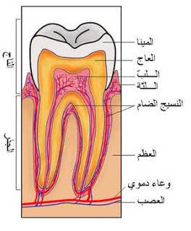

الأسنان المؤقتة
تسمّى أيضًا أسنان الأطفال أو الأسنان اللبنية أو الأسنان الأولية. يبدأ تشكلها قبل سبعة أشهر ونصف من الولادة.
تبدأ الأسنان المؤقتة على شكل انتفاخات بيضية أو دائرية تسمى البراعم وتتطور تدريجيًا لتصبح أسنانًا.
وتوجد أجزاء من الأسنان المؤقتة في عمق الفكين عند ولادة الطفل. ومع النمو، تندفع الأسنان خارج اللثة وتُدعى هذه العملية بروز الأسنان أو التسنين.
تبدأ الأسنان بالظهور عند الأطفال بين سن 6 – 9 أشهر من العمر. ويكتمل ظهور كافة الأسنان المؤقتة عند معظم الأطفال في حوالي العام الثاني من العمر.
يوجد 20 سنًا مؤقتة في فم الطفل، 10 أسنان في كل فك. تتألف هذه الأسنان في الفك الواحد من قواطع وأنياب، في كل فك أربع قواطع ونابان وأربع طواحن.
تُستخدم القواطع والأنياب لتقطيع الطعام، بينما تعمل الطواحن على طحنه.
يظهر الرسم التوضيحي أنواع الأسنان وأماكن هذه الأسنان في الفم. تساعد الأسنان المؤقتة في عملية بروز الأسنان الدائمة في مكانها الطبيعي. وتتكون غالبية الأسنان الدائمة بالقرب من جذور الأسنان المؤقتة. وعند بلوغ الطفل حوالي ثلاث سنوات من العمر، تبدأ جذور مختلف الأسنان المؤقتة في الذوبان ببطء. وعندما يحين الوقت لظهور السن الدائم، يكون جذر السن المؤقت قد ذاب بشكل كامل ويصبح عندها تاج السن رخوًا ويسقط.
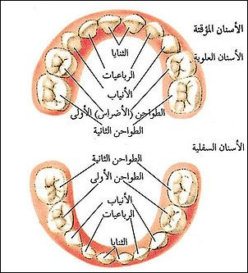
الأسنان الدائمة
تبدأ تطورها بشكل مشابه للأسنان المؤقتة قبل مولد الطفل، إلا أن معظم نموها يحدث بعد مولد الطفل.
تبدأ الأسنان الدائمة بالبروز بعد أن تبدأ الأسنان المؤقتة بالسقوط. تبدأ الأسنان الدائمة الأولى بالظهور عند بلوغ الطفل سن ست سنوات أوسبع. ومع ذلك يكون، لدى الطفل بين سن ست سنوات واثنتي عشرة سنة بعض الأسنان المؤقتة والدائمة.
تظهر آخر الأسنان الدائمة في الفم عند بلوغ الشخص السن الذي يتراوح بين 17 ــ 21 عامًا.
تتكون الأسنان الدائمة في الشخص البالغ من 32 سنًا دائمة منها 16 في كل فك. وهذه الأسنان أكبر وأضخم من الأسنان المؤقتة، وتضم أربعة أنواع من الأسنان هي القواطع والأنياب والضواحك والطواحن.
ويحتوي كل فك على 4 قواطع ونابين و4 ضواحك و 6 طواحن. ويصف السرد التالي الأنواع الأربعة من الأسنان الدائمة.
يُظهر الرسم التوضيحي أنواع الأسنان في الفم.
القواطع هي الأسنان الرئيسية التي تُستخدم في القضم. وهي تحتوي على حافة قاطعة حادة مستقيمة. وللقواطع في أغلب الحالات جذر واحد. وتعتبر القواطع السُفلية للفك أصغر الأسنان الدائمة.
الأنياب تُستخدم مع القواطع لتقطيع الطعام وطحنه. ولهذه الأسنان حافة حادة بارزة وجذر واحد. ويطلق على الأنـياب أيضًا أسـنان الكلب. وتعرف الأنياب العلـوية أحيانًا بأسنان العين.
الضواحك تستخدم لسحق الطعام وطحنه لأنها تحتوي على سطح عريض بدلاً من الحافة الحادة المستخدمة للقضم. ويطلق على الكتل الصغيرة الموجودة على سطح السن حدبات. وتمكن الحدبات الأسنان من قطع الطعام وطحنه. يطلق على الضواحك أحيانًا لقب مزدوجة الحدبات لأنها في أغلب الحالات تحتوي على حدبتين. وتحتوي الضواحك العلوية الأولى عادة على جذرين بينما تحتوي الضواحك الأخرى على جذر واحد. تبرز الضواحك في مكان الطواحن المؤقتة.
الطواحن تستخدم كالضواحك لطحن الطعام ويشبه شكلها الضواحك، إلا أنها أكبر حجمًا. وتحتوي الطواحن المختلفة على عدد من الحدبات يتراوح بين 3-5 حدبات وجذرين أو ثلاثة جذور. لا تتشكّل الطواحن الدائمة أسفل أي أسنان مؤقتة. وتنمو هذه الأسنان مع نمو الفكين بحيث يتوافر مكان لها. قد تكون واحدة أو أكثر من الطواحن الثلاثة مفقودة عند بعض الراشدين، وتعرف هذه الأسنان عادة بأضراس العقل. وفي أغلب الحالات، لا ينمو الفك إلى درجة كافية بحيث يجد ضرس العقل مكانًا له، فيصبح ضِرس العقل محشورًا بين عظم الفك وسن آخر. ويجب في هذه الحالة إزالة ضرس العقل.
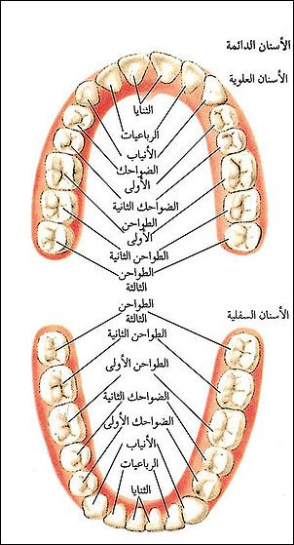
إن وضع تعليقك (أسفل الصفحة) لشكرنا أو لنقدنا يفرحنا كثيرا. ونرجوا منك أن تساهم في نشر كل موضوع ترى أنه أفادك وذلك بالنقر على الزر Partager (أعلى الصفحة) حتى تعم الفائدة على أصدقائك.
الإيقاظ العلمي: السنة الرابعة أساسي

